2018年度

四川省中共万源市委党校

部门决算
目录

公开时间：2019年8月30日

第一部分部门概况 4
一、基本职能及主要工作 4
二、机构设置 5
第二部分 2018年度部门决算情况说明 6
一、收入支出决算总体情况说明 6
二、收入决算情况说明 6
三、支出决算情况说明 7
四、财政拨款收入支出决算总体情况说明 8
五、一般公共预算财政拨款支出决算情况说明 8
六、一般公共预算财政拨款基本支出决算情况说明 10
七、“三公”经费财政拨款支出决算情况说明 11
八、政府性基金预算支出决算情况说明 12
九、国有资本经营预算支出决算情况说明 13
十、预算绩效情况说明…………………………………..10
十一、其他重要事项的情况说明 13
第三部分名词解释 15
第四部分附件 17
附件1 17
附件2 20
第五部分附表 20
一、收入支出决算总表 21
二、收入总表 21
三、支出总表 21
四、财政拨款收入支出决算总表 21
五、财政拨款支出决算明细表（政府经济分类科目） 21
六、一般公共预算财政拨款支出决算表 21
七、一般公共预算财政拨款支出决算明细表 21
八、一般公共预算财政拨款基本支出决算表 21
九、一般公共预算财政拨款项目支出决算表 21
十、一般公共预算财政拨款“三公”经费支出决算表 21
十一、政府性基金预算财政拨款收入支出决算表 21
十二、政府性基金预算财政拨款“三公”经费支出决算表 21
十三、国有资本经营预算支出决算表 21

第一部分部门概况

一、基本职能及主要工作

（一）主要职能。

1、中央和省委、万源市委对干部教育培训的规划，负责培训轮训副科级及以下领导干部和副科级后备干部。

2、按照《公务员法》的有关规定，会同有关部门负责新录用公务员初任培训、晋升领导职务的公务员任职培训、从事专项工作的公务员专业培训、全体公务员的知识更新培训、专业技术职务公务员的专业技术培训等。

3、负责培训意识形态部门的理论干部。

4、协同组织人事部门对学员在校期间的学习及表现情况进行考核考察，提出使用建议，促进训用结合。

5、负责市委和政府举办的专题研讨班、报告会。

6、围绕国际国内出现的新情况、新问题，开展科学研究，推进理论创新。开展马克思主义中国化最新成果的理论宣传和党的路线、方针、政策的宣传。

7、负责市委、市政府下达的调研任务

8、开展以干部知识更新和能力提升为重点的多种形式的干部继续教育培训。

9、承办市委、市政府和达州市委党校交办的其他任务。

（二）2018年重点工作完成情况。

充分发挥党校在市委市政府决策中的思想库作用，完成万源市委、市政府和达州市委党校（达州市行政学院）交办的其它各项工作任务。

二、机构设置
中共万源市委党校内设办公室、行政股、教务股、科研室、信息技术与图书文献中心。我单位属于参照公务员法管理的事业单位，一级预算单位，无下属二级单位。年未机构数1个，编制17人，实有15人，其中参照公务员管理人员7人，事业人员8人。

第二部分2018年度部门决算情况说明

- 收入支出决算总体情况说明
2018年度收、支总计294.00万元。与2017年相比，收、支总计各增加42.83万元，增长17%。主要变动原因是：教育支出相比2017年增加44.12万元，进修及培训中干部教育开支增加。

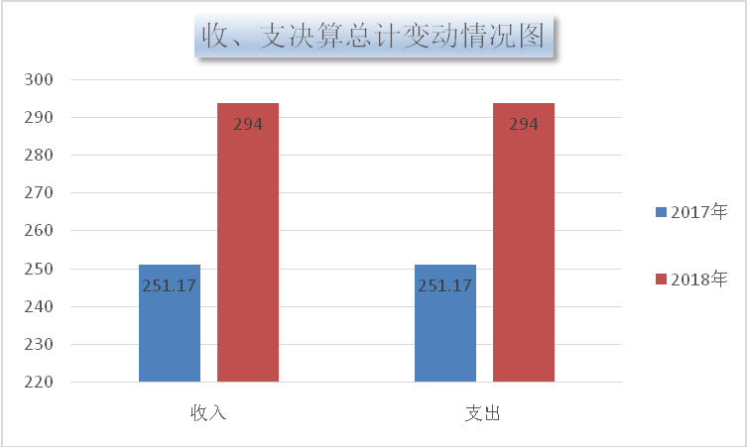
（图1：收、支决算总计变动情况图）

- 收入决算情况说明

2018年本年收入合计294.00万元，其中：一般公共预算财政拨款收入294.00万元，占100%；政府性基金预算财政拨款收入0万元，占0%；国有资本经营预算财政拨款收入0万元，占0%；事业收入0万元，占0%；经营收入0万元，占0%；附属单位上缴收入0万元，占0%；其他收入0万元，占0%。
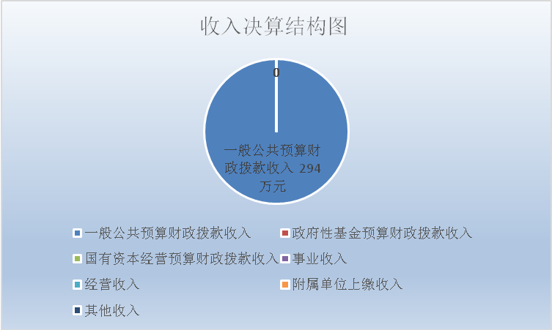

（图2：收入决算结构图）
- 支出决算情况说明
2018年本年支出合计294.00万元，其中：基本支出294.00万元，占100%；项目支出0万元，占0%；上缴上级支出0万元，占0%；经营支出0万元，占0%；对附属单位补助支出0万元，占0%。
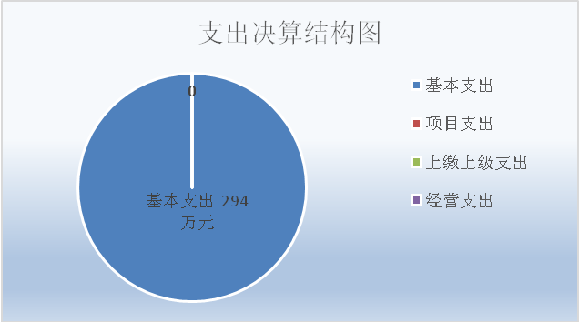

（图3：支出决算结构图）

四、财政拨款收入支出决算总体情况说明
2018年财政拨款收、支总计294.00万元。与2017年相比，财政拨款收、支总计各增加42.83万元，增长17%。主要变动原因是教育支出相比2017年增加44.12万元，进修及培训中干部教育开支增加。
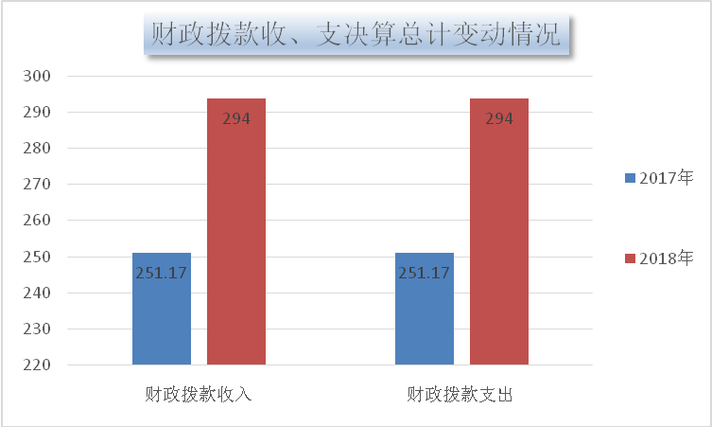

（图4：财政拨款收、支决算总计变动情况）

五、一般公共预算财政拨款支出决算情况说明

（一）一般公共预算财政拨款支出决算总体情况
2018年一般公共预算财政拨款支出294.00万元，占本年支出合计的100%。与2017年相比，一般公共预算财政拨款增加42.83万元，增长17%。主要变动原因是教育支出相比2017年增加44.12万元，进修及培训中干部教育开支增加。

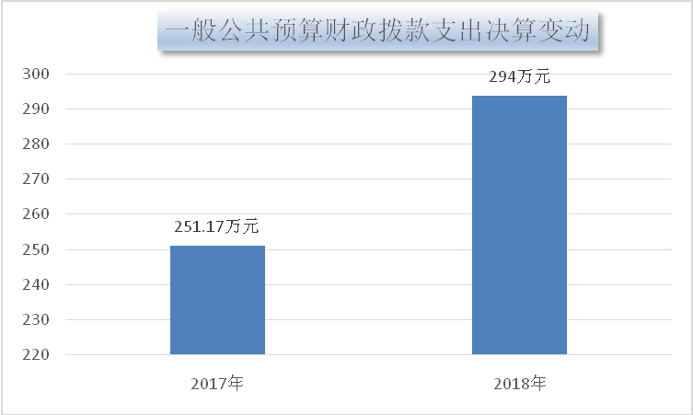
（图5：一般公共预算财政拨款支出决算变动情况）

（二）一般公共预算财政拨款支出决算结构情况
2018年一般公共预算财政拨款支出294.00万元，主要用于以下方面:教育支出（类）270.14万元，占91.88%；社会保障和就业（类）支出0.62万元，占0.21%；医疗卫生支出8.59万元，占2.92%；住房保障支出14.65万元，占4.99%。
（图6：一般公共预算财政拨款支出决算结构）
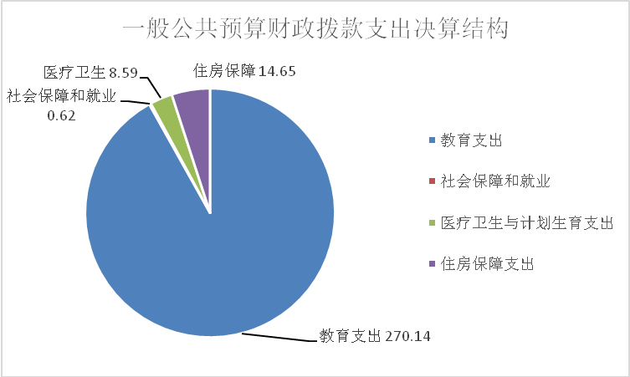

（三）一般公共预算财政拨款支出决算具体情况

2018年般公共预算支出决算数为294万元，完成预算100%。其中：
1.教育（类）进修及培训（款）干部教育（项）:支出决算为270.14万元，完成预算100%，决算数等于预算数。
2.社会保障和就业（类）抚恤（款）死亡抚恤（项）:支出决算为0.62万元，完成预算100%，决算数等于预算数。
3.医疗卫生与计划生育（类）行政事业单位医疗（款）事业单位医疗（项）:支出决算为8.59万元，完成预算100%，决算数等于预算数。
4.住房保障支出（类）住房改革支出（款）住房公积金（项）:支出决算为14.65万元，完成预算100%，决算数等于预算数。

六、一般公共预算财政拨款基本支出决算情况说明
2018年一般公共预算财政拨款基本支出294.00万元，其中：
人员经费186.54万元，主要包括：基本工资70.27万元、津贴补贴38.56万元、奖金2.72万元、绩效工资24.38万元、机关事业单位基本养老保险缴费26.74万元、职工基本医疗缴费8.59万元、住房公积金14.65万元、抚恤金0.62万元等。
公用经费107.46万元，主要包括：办公费5.6万元、印刷费0.78万元、水费0.63万元、电费1.99万元、邮电费1.59万元、差旅费2.00万元、维修（护）费23.08万元、会议费0.26万元、培训费66.92万元、公务接待费0.33万元、工会经费2.50万元、其他交通费1.78万元等。

七、“三公”经费财政拨款支出决算情况说明

（一）“三公”经费财政拨款支出决算总体情况说明
2018年“三公”经费财政拨款支出决算为0.33万元，完成预算100%，决算数与预算数持平。

（二）“三公”经费财政拨款支出决算具体情况说明
2018年“三公”经费财政拨款支出决算中，因公出国（境）费支出决算0万元，占0%；公务用车购置及运行维护费支出决算0万元，占0%；公务接待费支出决算0.33万元，占100%。具体情况如下：
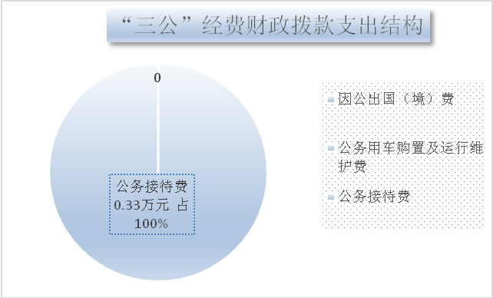

（图8：“三公”经费财政拨款支出结构）
1.因公出国（境）经费支出0万元，完成预算0%。全年安排因公出国（境）团组0次，出国（境）0人。
2.公务用车购置及运行维护费支出0万元,完成预算0%。
其中：公务用车购置支出0万元。全年按规定更新购置公务用0辆，其中：轿车0辆、金额0万元，越野车0辆、金额0万元，载客汽车0辆、金额0万元。截至2018年12月底，单位共有公务用车0辆，其中：轿车0辆、越野车0辆、载客汽车0辆。
公务用车运行维护费支出0万元。
3.公务接待费支出0.33万元，完成预算100%。公务接待费支出决算比2017年减少0.33万元，下降50%。主要原因是单位厉行节俭，减少了不必要的公务接待开支。
主要用于执行公务、开展业务活动开支的交通费、住宿费、用餐费等。国内公务接待6批次，50人次（不包括陪同人员），共计支出0.33万元，具体内容包括接待上级部门的工作检查，以及进修及培训相关接待开支等。
外事接待支出0万元，外事接待0批次，0人，共计支出0万元。
其他国内公务接待支出0万元。

八、政府性基金预算支出决算情况说明
2018年政府性基金预算拨款支出0万元。

- 国有资本经营预算支出决算情况说明
2018年国有资本经营预算拨款支出0万元。
- 预算绩效情况说明
- 预算绩效管理工作开展情况。
根据预算绩效管理要求，本单位在年初预算编制阶段，组织对0项项目开展了预算事前绩效评估，对0个项目编制了绩效目标。
项目绩效目标完成情况。
本部门在2018年度无项目绩效。
- 部门开展绩效评价结果。
本部门在2018年度无项目绩效。
项目支出绩效目标完成情况表
(2018 年度)
项目名称 |  |  | 无
预算单位 |  |  | 万源市委党校
预算执行情况(万元) | 预算数: |  | 0 | 执行数: | 0
预算执行情况(万元) | 其中-财政拨款: |  | 0 | 其中-财政拨款: | 0
预算执行情况(万元) | 其它资金: |  | 0 | 其它资金: | 0
年度目标完成情况 | 预期目标 |  |  | 实际完成目标
年度目标完成情况 | 无内容 |  |  | 无内容
绩效指标完成情况 | 一级指标 | 二级指标 | 三级指标 | 预期指标值(包含数字及文字描述) | 实际完成指标值(包含数字及文字描述)
绩效指标完成情况 | 项目完成指标 | 无内容 | 无内容 | 无内容 | 无内容
绩效指标完成情况 | 效益指标 | 无内容 | 无内容 | 无内容 | 无内容
绩效指标完成情况 | 满意度指标 | 无内容 | 无内容 | 无内容 | 无内容

- 部门开展绩效评价结果
本部门按要求对2018年部门整体支出绩效评价情况开展自评，《万源市委党校2018年部门整体支出绩效评价报告》见附件。
本部门2018年度无项目。

十一、其他重要事项的情况说明

（一）机关运行经费支出情况
2018年，我单位机关运行经费支出107.46万元，比2017年增加41.23万元，增长62%。主要原因是2018年进修及培训费中干部职工培训次数增加，导致机关运行经费增加。

（二）政府采购支出情况
2018年，政府采购支出总额0万元。

（三）国有资产占有使用情况
截至2018年12月31日，共有车辆0辆。

- 名词解释

- 财政拨款收入：指单位从同级财政部门取得的财政预算资金。
- 教育（类）进修及培训（款）干部教育（项）。
- 社会保障和就业（类）抚恤（款）死亡抚恤（项）。
- 医疗卫生与计划生育（类）行政事业单位医疗（款）事业单位医疗（项）。
- 住房保障支出（类）住房改革支出（款）住房公积金（项）。
- 基本支出：指为保障机构正常运转、完成日常工作任务而发生的人员支出和公用支出。
- “三公”经费：指部门用财政拨款安排的因公出国（境）费、公务用车购置及运行费和公务接待费。其中，因公出国（境）费反映单位公务出国（境）的国际旅费、国外城市间交通费、住宿费、伙食费、培训费、公杂费等支出；公务用车购置及运行费反映单位公务用车车辆购置支出（含车辆购置税）及租用费、燃料费、维修费、过路过桥费、保险费等支出；公务接待费反映单位按规定开支的各类公务接待（含外宾接待）支出。
- 机关运行经费：为保障行政单位（含参照公务员法管理的事业单位）运行用于购买货物和服务的各项资金，包括办公及印刷费、邮电费、差旅费、会议费、福利费、日常维修费、专用材料及一般设备购置费、办公用房水电费、办公用房取暖费、办公用房物业管理费、公务用车运行维护费以及其他费用。

第四部分附件

附件1

万源市委党校

2018年部门整体支出绩效评价报告

一、单位概况
（一）机构组成。
中共万源市委党校内设办公室、行政股、教务股、科研室、信息技术与图书文献中心。
（二）机构职能。

1、中央和省委、万源市委对干部教育培训的规划，负责培训轮训副科级及以下领导干部和副科级后备干部。

2、按照《公务员法》的有关规定，会同有关部门负责新录用公务员初任培训、晋升领导职务的公务员任职培训、从事专项工作的公务员专业培训、全体公务员的知识更新培训、专业技术职务公务员的专业技术培训等。

3、负责培训意识形态部门的理论干部。

4、协同组织人事部门对学员在校期间的学习及表现情况进行考核考察，提出使用建议，促进训用结合。

5、负责市委和政府举办的专题研讨班、报告会。

6、围绕国际国内出现的新情况、新问题，开展科学研究，推进理论创新。开展马克思主义中国化最新成果的理论宣传和党的路线、方针、政策的宣传。

7、负责市委、市政府下达的调研任务

8、开展以干部知识更新和能力提升为重点的多种形式的干部继续教育培训。

9、承办市委、市政府和达州市委党校交办的其他任务。
（三）人员概况。
党校是参照公务员法管理的事业单位，年未机构数1个。党校校长1名、行政学校校长1名、副校长2名；中层领导正职5名。事业编制17人，实有15人，其中参照公务员管理人员7人，事业人员8人。

二、部门财政资金收支情况
（一）部门财政资金收入情况。
2018年财政一般公共预算财政拨款收入294.00万元。
（二）部门财政资金支出情况。
2018年财政一般公共预算财政拨款支出共计294.00万元，其中：
- 教育支出合计270.14万元：进修及培训270.14万；
- 社会保障和就业支出0.62万元：死亡抚恤0.62万元；
- 医疗卫生与计划生育支出8.59万元：事业单位医疗8.59万元；
- 住房保障支出14.65万元：属于住房公积金支出。
- 部门整体预算绩效管理情况
（一）部门预算管理。
制定了绩效目标并完成了目标任务。按照既定目标全面完成预算。无违规违纪情况。
（二）专项预算管理。
无专项预算项目。
（三）结果应用情况。
通过对目标的执行，圆满完成了各项工作。公开了绩效目标和自评，工作得到社会认可和好评。
四、评价结论及建议
（一）评价结论。
我单位整体绩效目标制定、目标完成、预算编制情况等均准确合理，支出控制、预算动态调整、执行进度、预算完成情况良好，无任何违规违纪等情况。
（二）存在问题。
暂无存在问题。
（三）改进建议。
暂无改进建议。

第五部分附表

一、收入支出决算总表

二、收入总表

三、支出总表

四、财政拨款收入支出决算总表

五、财政拨款支出决算明细表（政府经济分类科目）

六、一般公共预算财政拨款支出决算表

七、一般公共预算财政拨款支出决算明细表

八、一般公共预算财政拨款基本支出决算表

九、一般公共预算财政拨款项目支出决算表

十、一般公共预算财政拨款“三公”经费支出决算表

十一、政府性基金预算财政拨款收入支出决算表

十二、政府性基金预算财政拨款“三公”经费支出决算表

十三、国有资本经营预算支出决算表

